
每日市场报告

2026年5月8日

市场综述
美国三大股指小幅收跌，道指跌0.63%报49596.97点，标普500指数跌0.38%报7337.11点，纳指跌0.13%报25806.2点。美元指数涨0.26%报98.28，非美货币多数下跌，欧元兑美元跌0.21%报1.1723，英镑兑美元跌0.32%报1.3550，澳元兑美元跌0.43%报0.7206，美元兑日元涨0.36%报156.9410，美元兑加元涨0.25%报1.3665，美元兑瑞郎涨0.25%报0.7807，离岸人民币对美元涨46个基点报6.8089。。国际贵金属期货普遍收涨，COMEX黄金期货涨0.04%报4696.00美元/盎司，COMEX白银期货涨2.09%报78.92美元/盎司。美油主力合约收涨2.71%，报97.66美元/桶；布油主力合约涨2.07%，报103.37美元/桶。ICE原糖主力合约跌1.69%报14.56美分/磅，ICE棉花主力合约跌1.61%报82.70/磅。
图表1：全球主要股指涨跌幅（%）
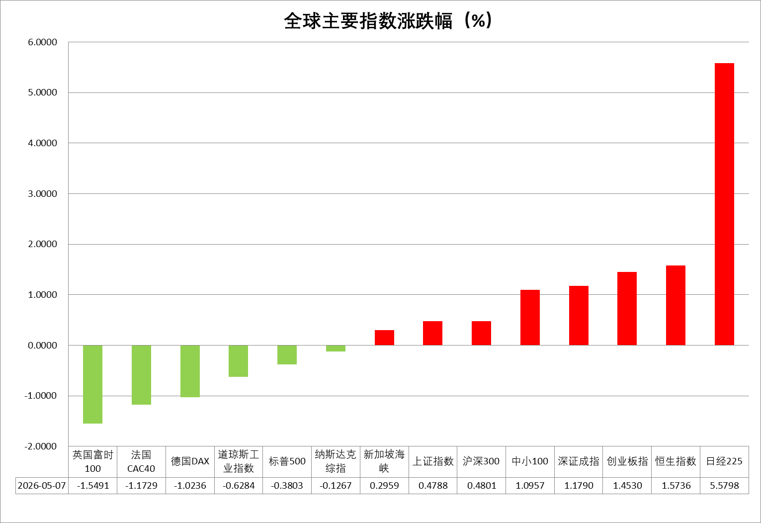
资料来源：公开资料整理、瑞达国际

- 消息回顾
【多名消息人士称，美国和伊朗可能接近达成一项临时协议。美方此前提出的多项核心要求，如伊朗暂停核活动、限制导弹计划、停止支持所谓“地区代理人”等，均未纳入协议草案。该协议将包含三个阶段：首先正式结束战事；其次解决霍尔木兹海峡危机；最后启动为期30天的谈判窗口，以争取达成一份更广泛的协议。】
【伊朗武装部队哈塔姆安比亚中央总部发言人表示，由于美国违反停火协议，袭击伊朗油轮和另一艘进入霍尔木兹海峡的船只，伊朗武装力量打击了霍尔木兹海峡以东的美国军舰。】
【伊朗总统佩泽希齐扬与伊朗最高领袖穆杰塔巴日前举行了会面，双方交流了近两个半小时。巴基斯坦相关部门为可能在伊斯兰堡举行的美国和伊朗谈判乃至协议签署仪式做准备。伊朗外交部发言人表示，伊朗尚未就美方提出的方案得出结论，也未对美方作出回应。伊朗革命卫队海军已指定两条航道供船只通行，但船只未经许可仍不得穿越霍尔木兹海峡。】
【美国总统特朗普表示，他与欧盟委员会主席乌尔苏拉·冯德莱恩进行了“愉快的通话”，并将给予欧盟至7月4日的时间来履行其在贸易协议中的义务，否则美国将把关税提高到更高水平。】
【美国上周初请失业金人数较前一周增加1万人至20万，但低于经济学家预期的20.5万人。前一周续请失业金人数降至176.6万人，创2024年1月以来新低。】
【日本央行3月会议纪要显示，多名政策委员认为，若伊朗战争引发的能源冲击长期化，并引发对通胀第二轮效应的担忧，则央行需考虑加息。】

今日关注
时间 | 数据/事件
2026/5/8 | 14:00 | 德国3月工业产出
2026/5/8 | 20:30 | 美国4月失业率
2026/5/8 | 20:30 | 美国4月非农就业人口
2026/5/8 | 22:00 | 美国5月密歇根大学消费者信心指数

- 观点汇总
美元指数
隔夜，美元指数涨0.26%报98.28，非美货币多数下跌，欧元兑美元跌0.21%报1.1723，英镑兑美元跌0.32%报1.3550，美元兑日元涨0.36%报156.9410。
地缘方面，此前美方重申停火协议有效，确认对伊朗的进攻性军事行动已经结束，但隔夜美伊双方再度交火，特朗普警告伊朗尽快达成协议，否则将面临更猛烈打击行动，避险需求推动美元小幅反弹。宏观数据方面，美国4月ISM服务业PMI小幅回落但仍显著高于荣枯分界线，物价指数维持于阶段高位水平，职位空缺数小幅回升，企业招聘率由阶段性低位企稳反弹，叠加3月美国零售数据强于市场预期，市场对于美联储年内重启降息的预期维持低位，数据端或为美元走势提供支撑。联储方面，FOMC会议连续第三次维持利率按兵不动，鲍威尔延续“审慎观望”基调，淡化短期降息预期，隔夜圣路易斯联储主席穆萨莱姆强调通胀再反弹风险，经济及政策不确定性高企，美元走势或以区间震荡运行为主。
欧元区方面，虽然油价高位回落一度推动欧央行紧缩预期边际收敛，但在输入型通胀压力仍存的背景下，市场对欧央行年内政策路径的分歧有所加剧，能源价格高企与外需不确定性继续压制企业预期，消费者及企业信心指数有所走软。日央行近期展开货币干预，短线提振日元走势，3月CPI同比增速小幅反弹，前期日央行维持利率按兵不动，但内部政策分歧显著加剧，能源价格风险推动后续加息预期边际上行。短期来看，美元反弹与美债利率韧性仍对欧元及日元形成压制，叠加美伊停火预期反复摇摆，欧元、日元或延续震荡拉锯走势。
图表1：美元指数走势图
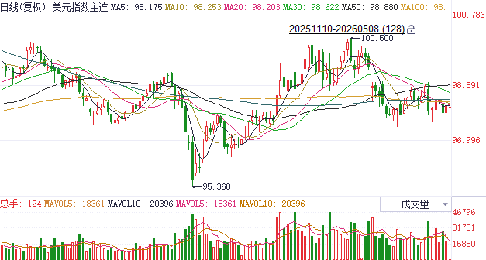
资料来源：iFind、瑞达国际

S&P500
截至5月7日，标普500指数下跌0.38%至7337.11点；迷你标普500主力合约下跌0.47%至7352.25点。地缘局势上，美军袭击伊朗油轮再度引发市场对中东局势的担忧，国际油价再度上涨。经济数据上，美国4月ADP就业人数增长10.9万人，较3月经下修后的6.1万人大幅增加，为连续第十个月录得就业增长，并创15个月以来新高。劳动市场维持韧性减轻了市场对地缘冲突带来经济衰退的担忧。上市公司层面，芯片设计巨头ARM最新一季财报超市场预期，但其CEO在业绩发布会上表示，芯片供应能力不足，无法满足需求，引发市场对其获取市场份额能力的担忧，并带动芯片制造商股价下行。整体来看，美伊局势的不确定性依旧冲击美股，但在人工智能与芯片相关股票的带动下美股仍有望维持强劲态势。
图表2：S&P500走势图
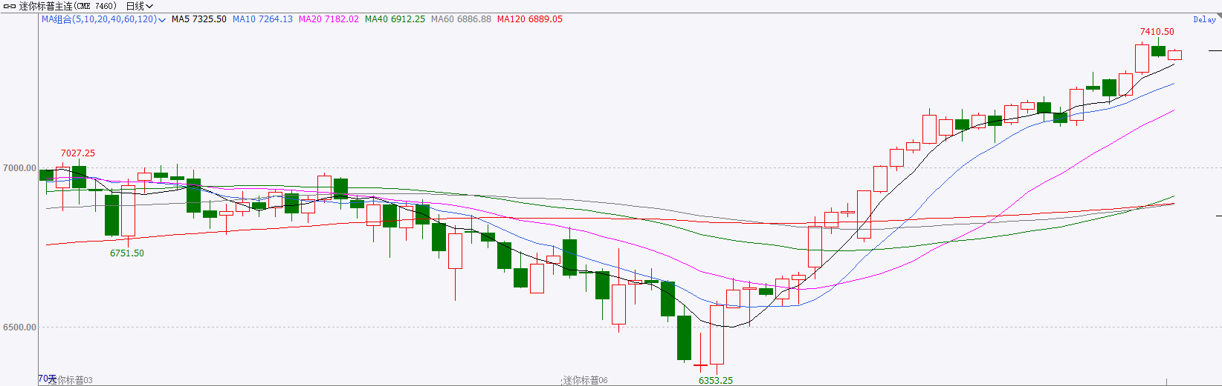
资料来源：iFind、瑞达国际

富时中国A50
截至5月7日，富时中国A50指数上涨0.03%至15836.75；新交所富时A50期指主力合约下跌0.37%至15757。海外方面，美军袭击伊朗油轮再度引发市场对中东局势的担忧，国际油价再度上涨，今日早间，美股期货及亚太股市集体下跌。国内方面，经济基本面，4月国内制造业PMI小幅下滑，但仍处于扩张区间，同时，装备制造业与高技术制造业PMI进一步上升。政策层面，4月底的政治局会议对扩内需，产业升级，基建投入均做了安排。上市公司基本面，从2025年年报看，全体A股营收、净利增速均小幅回落；而从2026年一季报看，全体A股营收、净利表现亮眼。整体来看，新质生产力对经济的支撑愈发明显，相关行业股价预计有较好表现。同时，上市公司财报已披露完成，且最新一季财报表现良好，后续市场将继续充分定价财报带来的利多。此外，根据政治局会议的定调后续预计将出台更多更为详细的相关政策。最后，虽然地缘紧张局势有再度重燃的可能，但市场反应已明显钝化，且在人工智能浪潮下，A股牛市行情仍有进一步演绎的空间。 图表3：富时中国A50走势图
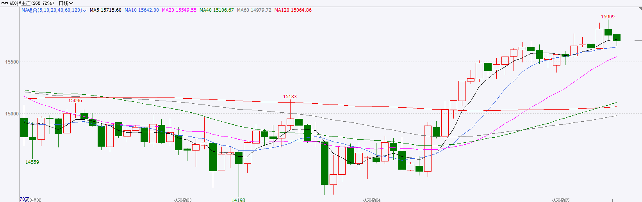
资料来源：iFind、瑞达国际

铜
隔夜COMEX铜震荡走势，报收6.125元/磅，涨跌幅-0.99%。国际方面，美联储-哈玛克：基准情景是利率将在较长时期内维持不变；柯林斯：希望调整FOMC声明措辞。国内方面，欧盟首次将中国划定为所谓“高风险国家”，并以此为由禁止对使用中国逆变器的项目提供资金支持。商务部新闻发言人表示，中方将认真评估欧方政策对中国企业利益和中欧产供链的影响，将采取措施维护中国企业正当合法权益。库存方面，截至2026年5月7日，COMEX铜库存为619866短吨，环比+1396短吨；LME铜库存为398325吨，环比+600吨；SHFE每日仓单92441吨，环比-558吨。美元美债方面，美元指数先跌后涨，在伊朗仍有限开放霍尔木兹海峡之后持续上扬，最终收涨0.26%，报98.26。美债收益率反弹，基准的10年期美债收益率收报4.391%，对美联储政策利率敏感的2年期美债收益率则收报3.913%。操作建议，纽铜主力合约轻仓逢低短多交易，仅供参考。
图表4：铜日线走势图
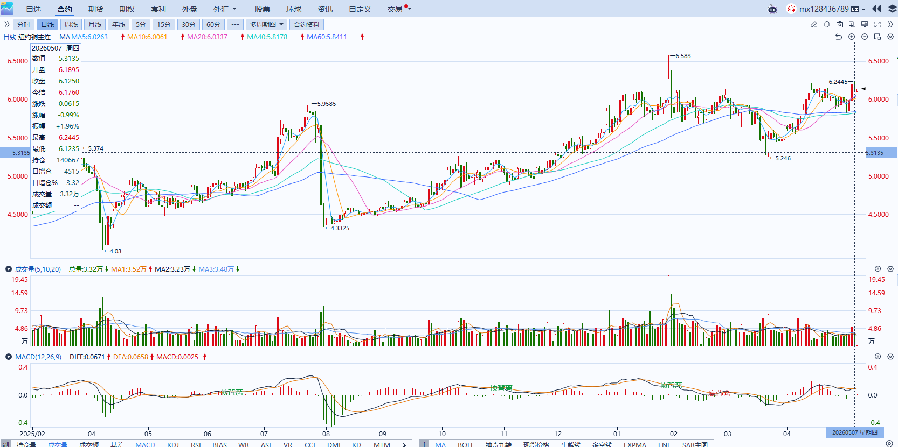
资料来源：iFind、瑞达国际

黄金
隔夜，国际贵金属期货普遍收涨，COMEX黄金期货涨0.04%报4696.00美元/盎司，COMEX白银期货涨2.09%报78.92美元/盎司。此前美方重申停火协议有效，确认对伊朗的进攻性军事行动已经结束，但隔夜美伊双方再度交火，特朗普警告伊朗尽快达成协议，否则将面临更猛烈打击行动，避险需求推动美元小幅反弹，贵金属市场高位回落。宏观数据方面，美国上周初请失业金人数小幅增长，但前一周续请失业金人数大幅回落，创2024年1月以来新低，美劳动力市场仍具韧性。此外，美国4月ISM服务业PMI小幅回落但仍显著高于荣枯分界线，物价指数维持于阶段高位水平，职位空缺数小幅回升，企业招聘率由阶段性低位企稳反弹，叠加3月美国零售数据强于市场预期，市场对于美联储年内重启降息的预期维持低位，或仍对金银价格走势构成较强压制。中国4月末黄金储备报7464万盎司，环比增加26万盎司，为连续第18个月增持黄金，波兰央行亦计划大幅扩增黄金储备，新兴国家央行逢低购金态势延续，中长期或提供价格底部支撑。操作上建议，逢低布局思路对待。技术面，伦敦金日线RSI中轴附上方偏强运行，关注上方阻力位4750、4800美元/盎司，下方强支撑4500美元/盎司；伦敦银关注上方阻力位80、82美元/盎司，下方强支撑75美元/盎司。
图表5：COMEX黄金日线走势图
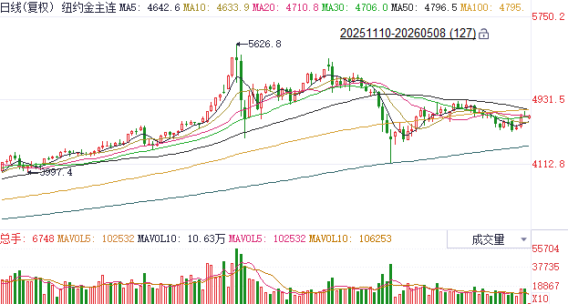
资料来源：iFind、瑞达国际

ICE原糖
洲际交易所(ICE)原糖期货周四下跌，受能源价格下跌走势拖累。ICE交投最活跃的7月原糖期货收跌0.27美分或1.82%，结算价报每磅14.54美分。
国际方面，Conab首期预测2026/27年度甘蔗调查报告，得益于生产力提升及收割面积扩大预期，预测2026/27年度巴西甘蔗产量将达到7.09亿吨，较上一年度增长5.3%。创下该机构统计史上第二高记录，仅次于2023/24年度收成。不过甘蔗压榨量增加，但由于市场条件有利，生物燃料产量预计将大幅增长，巴西2026/27年度糖产量下降0.5%至4395万吨。巴西乙醇产量将增长8.5%至406.9亿升。
美糖主力价格关注上方压力15.8美分/磅，下方支撑13.80美分/磅。建议7月 ICE 期糖短期观望。
图表6：ICE原糖主力合约价格走势图
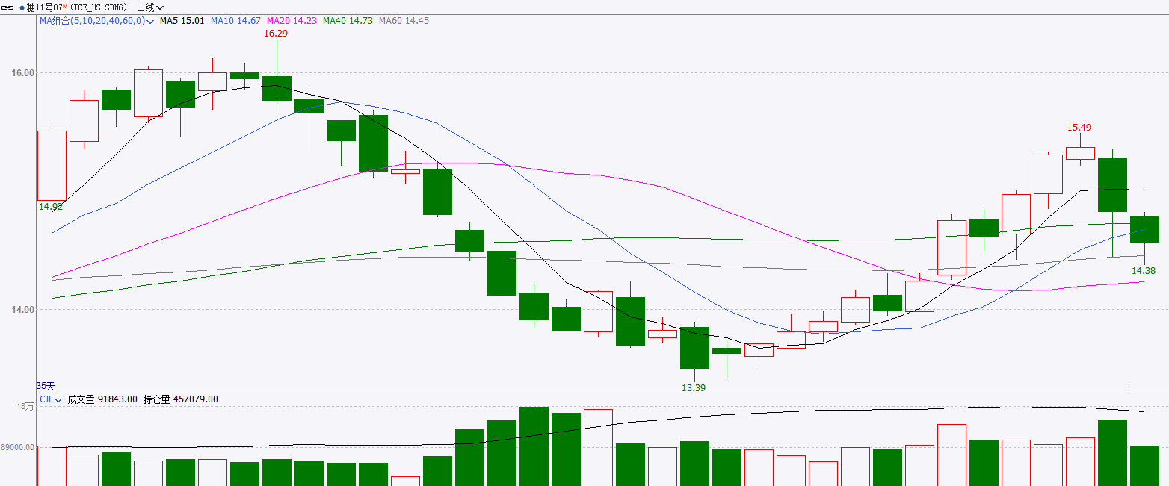
资料来源：iFind、瑞达国际

ICE棉花
洲际交易所(ICE)棉花期货周四收低，受棉花种植面积增加的预期拖累，这引发了市场对供应增加的担忧。ICE 7月棉花期货合约收跌1.05美分，或1.25%，结算价报每磅83.0分。
国际方面，据美国农业部(USDA)首份作物生长报告显示 ，截至2026年5月3日当周，美国棉花种植率为21%，较去年同期（20%）增加1%，较五年同期均值（19%）增加2%。
美棉主力价格关注上方压力90美分/磅，下方支撑75美分/磅。建议 ICE 7月期棉短期逢回调买入多单思路对待。
图表7：ICE美棉主力合约价格走势图
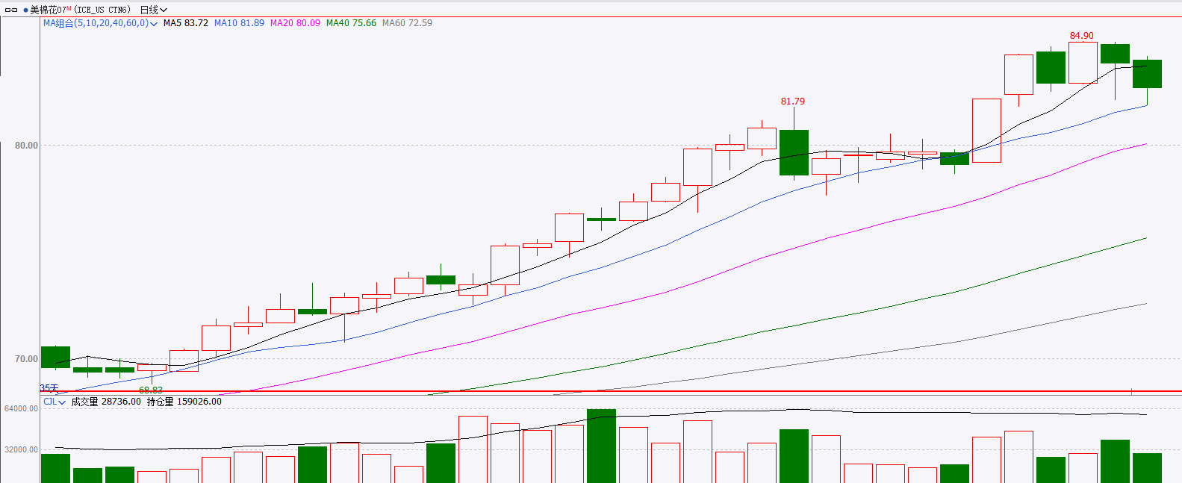
资料来源：iFind、瑞达国际

△ 免责声明
此报告由瑞达国际所编制。本报告采用之资料及意见均相信可靠及准确，但本公司并不对各分析或有关资料之可靠性及准确性作出全面性保证。本报告只供客户或读者作参考之用，客户或读者不应完全依靠本报告内容作为投资准则。
本报告之资料及意见如有任何更改，恕不另行通知。本报告并非及并无意图构成任何作价或招揽进行买卖本报告 提及的商品。本公司不会对任何因依靠本报告作出任何买卖而引致之任何损失承担任何责任。



24小时客服电话： 00852 - 25342000/86 - 13603059885
24小时传真电话： 00852 - 25632368
客服邮箱： cs@ruida- int . com
客服QQ： 203195058/2938472186
网址：www. ruida- int . com
地址: 香港湾仔菲林明道8号大同大厦17楼05 - 06室

